petits dialogues
- tu as faim?
- oui, j’ai faim et toi?
- moi aussi et j’ai soif
- on achète une glace ou une crêpe?
- je préfère une crêpe
- d’accord, bonjour monsieur
- bonjour mademoiselle, vous désirez?
- une crêpe s’il vous plaît
- bien sûr, une crêpe à quoi?
- qu’est-ce qu’il y a?
- on a des crêpes au sucre, au miel, au chocolat, aux bananes, aux mandarines, au citron et à la confiture
- je prends une crêpe au chocolat s’il vous plaît
- très bien, et pour vous?
- je prends une crêpe au miel s’il vous plaît
- et voilà, c’est tout?
- vous avez des boissons aussi?
- bien sûr, nous avons du coca, des limonades et de l’eau minérale
- un coca et une limonade alors, s’il vous plaît
- et voilà
- merci, ça fait combien?
- ça fait 3,90 s’il vous plaît
- voilà 4 euros
- merci et voici votre monnaie; au revoir
- au revoir et bonne journée
- merci pareillement

- allô, Cécile?
- oui, c’est moi, ça va Bernard?
- oui, très bien et toi?
- merci, ça va; qu’est-ce que tu fais?
- je fais de la musculation et toi, qu’est-ce que tu fais
- moi, je regarde la télé et j’écoute de la musique
- d’accord, et ce soir qu’est-ce que tu fais?
- je ne sais pas
- on va au cinéma?
- pardon?
- tu veux aller au cinéma?
- oui, pourquoi pas
- tu veux regarder quel film?
- je ne sais pas; qu’est-ce qu’il y a comme films?
- il y a Intouchables, Ratatouille, Amélie Poulain, la Chorale ou la Môme
- on regarde Ratatouille?
- d’accord, c’est parfait
- c’est à quelle heure?
- il y a une séance à 18.30 et une autre à 20.45
- on y va à 18.30 et après on va manger une pizza?
- génial! je viens te chercher à 17.50 chez toi?
- c’est parfait, à ce soir!
- à ce soir!

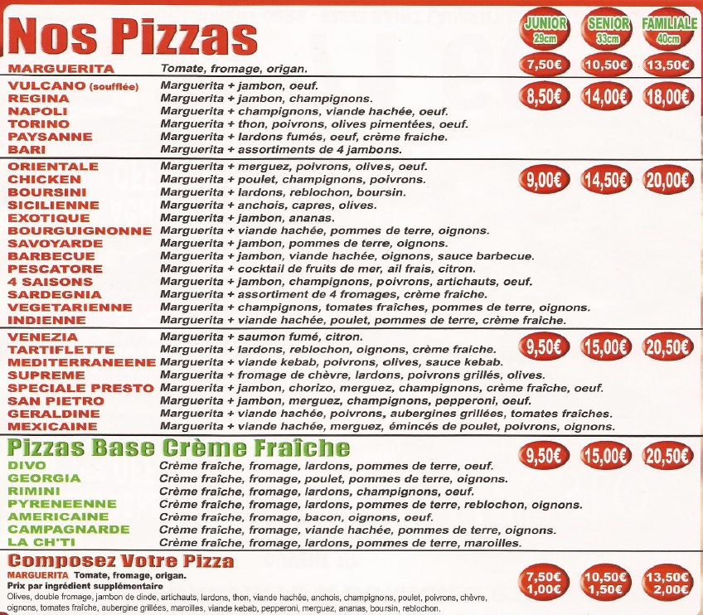

- bonjour, une pizza s’il vous plaît
- bonjour, voilà notre carte monsieur, vous avez faim?
- merci, oui, j’ai très faim
- moi aussi j’ai faim et j’ai soif
- alors, vous avez choisi votre pizza?
- oui, moi je prends une pizza avec du jambon et de l’ananas
- vous désirez une exotique, c’est ça?
- oui, je voudrais une exotique avec beaucoup de jambon, et toi, qu’est-ce que tu prends?
- moi, je voudrais une Venezia avec du salami, c’est possible?
- bien sûr, vous désirez une boisson avec?
- oui, on prend des cocas s’il vous plaît
- très bien; vous mangez ici?
- oui, on mange ici
- installez-vous à la table là-bas
- merci
15 minutes plus tard
- et voilà vos pizzas
- merci beaucoup, vous avez du sel s’il vous plaît?
- voilà, bon appétit!
- merci
- ça fait combien s’il vous plaît?
- ça fait 15,50 euros s’il vous plaît; c’était bon?
- très bon
- vous n’avez pas faim?
- ah non, non; je n’ai pas faim et toi?
- ah non, je n’ai pas faim et je n’ai pas soif
- merci beaucoup, au revoir et à la prochaine!
- au revoir, à la prochaine, bonne soirée!
- merci pareillement!
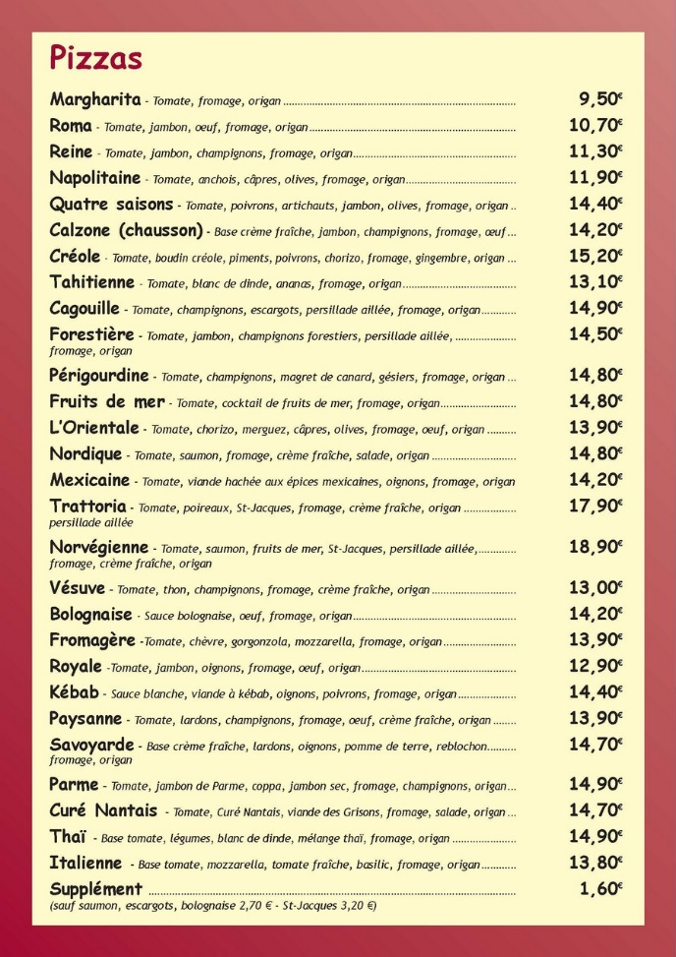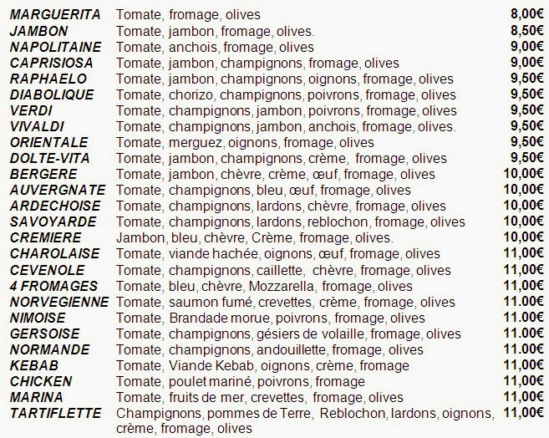

AU CINÉMA
 | 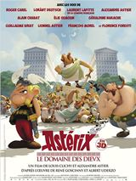
séances à 17.35, 20.15, 22.55  prix: 13 euros | séances à 17.50, 20.20, 22.45  prix: 17 euros | séances à 17.30, 20.05, 22.40  prix: 25 euros
 | 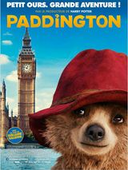
séances à 18.10, 20.25, 23.20  prix: 42 euros | séances à 17.40, 20.45, 23.30  prix: 55 euros | séances à 17.15, 19.55, 22.25  prix: 64 euros
 | 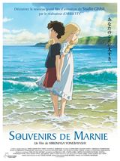
séances à 17.55, 20.30, 22.50  prix: 72 euros | séances à 17.35, 20.05, 22.40  prix: 74 euros | séances à 16.15, 19.45, 00.00  prix: 83 euros

